**ТЗ. ТАРОБОТ**

1. Этот бот должен содержать кнопки прям непосредственно на экране чата, а не в меню.

Кнопки вот какие:

“Карта дня”

“Значения карт”

“Заказать расклад”

1. **Карта дня**. При нажатии на карту дня, человеку должна отправляться «карта дня» на сегодня. У нас будут заготовлены 365 текстов с картинками карт, которые мы, по хорошему счету должны загружать в определенный сервер, и он сам должен их выстраивать по дням. Только нужно сделать так, чтобы день в день оно рассортировывалось, ведь карта дня идет на какой-то определенный день.  
   Подобный пост в самом Телеграме выглядит вот так:

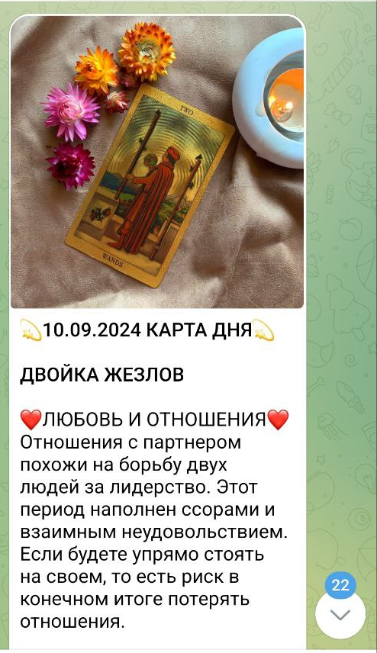 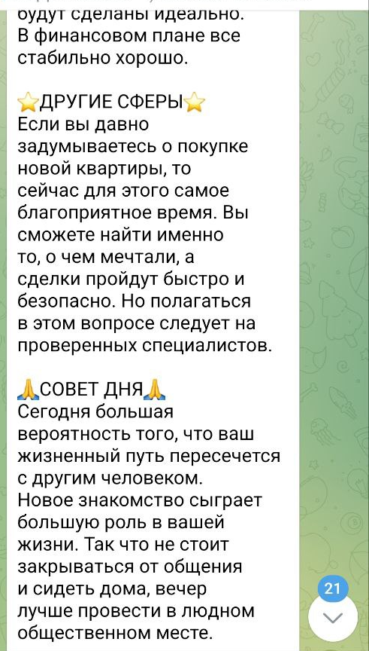

1. **Значения карт**. Когда человек нажимает на эту кнопку, то его переводит на другие кнопки:

“Кубки”

“Мечи”

“Жезлы”

“Пентакли”

“Старшие арканы”

“Назад” (переходит на главное меню, а это меню исчезает)

А) При нажатии на “Кубки” должны высветится вот такие названия (с порядковыми цифрами):

1. Туз кубков
2. Двойка кубков
3. Тройка кубков
4. Четверка кубков
5. Пятерка кубков
6. Шестерка кубков
7. Семерка кубков

Далее  
Назад

Если нажимает человек “Назад”, то его переводит на меню мастей опять, как в пункте 3, а если далее, то вот на следующие кнопки:

1. Восьмерка кубков
2. Девятка кубков
3. Десятка кубков
4. Паж кубков
5. Рыцарь кубков
6. Королева кубков
7. Король кубков

Назад

Б) Точно также обстоят дела и с другими мастями: Мечи, Жезлы, Пентакли.

В) Касательно старших арканов

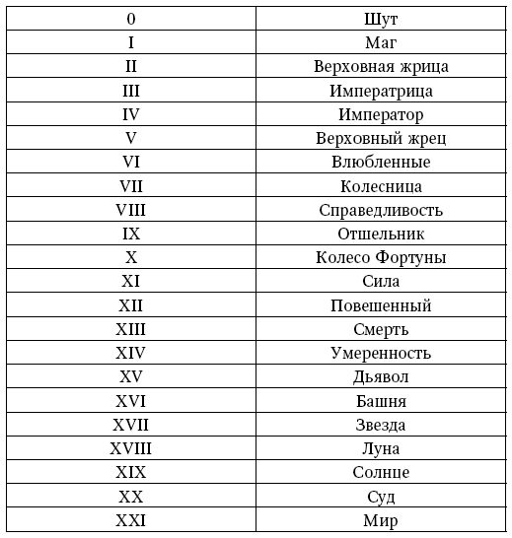

Старшие арканы должны быть расположены уже в виде 3 списков, идущих один за одним, по 7 штук в каждом, но в последнем списке - 8 штук карт (так как старших арканов всего 22 штуки), и должны содержать уже римские наименования согласно скрину, который я прикрепил выше, например: 0. Шут, I. Маг, II. Верховная жрица а тд.

Г) При нажатии на какую-то определенную карту, не важно Масти это или Старшие арканы должно открываться фото этой карты, название заглавными буквами и жирным, пример: КОРОЛЬ КУБКОВ и под ним 9 кнопок:

1. Общее значение

2. Личностное состояние

3. На глубоком уровне

4. В работе и карьере

5. В финансах

6. В сфере любви

7. Состояние здоровья

8. Перевернутая карта

Назад”

Д) При нажатии на любую кнопку, фото карты остаётся на месте, название исчезает, а вот дальше под ней высвечивается описания в виде текста. Все эти описания будут меняться, в зависимости от того, на какую сферу человек смотрит значение этой карты. Фото и тексты в рубрике “Значения карт” будут статичные. Они не будут меняться никогда.

Тексты для всех карт находятся вот тут:  
<https://drive.google.com/drive/folders/16zXlLe1Dh1KpJMWxAtmczZ--cKtFJT_J?usp=drive_link>

Фото мы еще не делали, но они тоже будут готовы.

Большая просьба, когда этот текст будет выгружаться в телеграм, чтобы у него был жирный заголовок, а также подпись курсивом внизу «*С любовью,* @taro100_bot!»

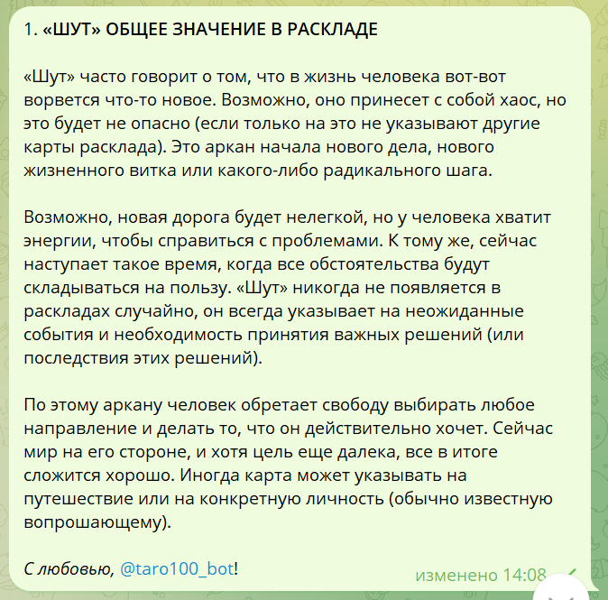

Е) Под этим сообщением должна быть кнопка «Назад» по всей длине сообщения. Чтобы человека опять перекинуло на опции значений этой карты.

4) **Заказать расклад**. Здесь высвечивается уже кнопки, а рядом мы описали ссылки, которые должны идти за ними.

Личная жизнь https://t.me/m/XVa5Zsn0OTli

Ближайшее будущее https://t.me/m/6cDunvn0ZThi

Дальнее будущее https://t.me/m/_1rfsRNfY2Ri

Карьера и работа https://t.me/m/_1rfsRNfY2Ri

Чёрная полоса https://t.me/m/5Dr14DlUNGUy

Финансы https://t.me/m/3JgIK6ycYjVi

Свой вопрос https://t.me/m/jIn3AGYkNmNi

Назад